UFR STAPS – L1 **BIOMECANIQUE** Année universitaire

Université Paris-Saclay2020 – 2021

**TD n°5 : Forces et statique en translation**

**Cours**

1. Rappeler les définitions des coefficients de frottement statiques et cinétiques.

$f_{s}≤μ_{s}N$ et $f_{c}=μ_{c}N$. Faire des schémas en correction.

1. Rappeler la définition d’un référentiel galiléen et comment elle s’applique dans différents cas.

Référentiel absolu, immobile, donc impossible à définir exactement expérimentalement. On choisit donc un référentiel dont la vitesse de déplacement relative par rapport au système isolé et à l’équilibre est négligeable. Par exemple, le référentiel terrestre en mécanique ou des étoiles lointaines en astrophysique.

1. Rappeler ce qu’est une frontière d’isolement, une force intérieure et une force extérieure.

La frontière d’isolement délimite le système étudié. Une force intérieure est une force exercée par un sous-ensemble du système isolé sur un autre sous-ensemble du système isolé. Une force extérieure est exercée par l’environnement sur le système isolé.

1. Rappeler le principe fondamental de la statique en translation.

$$\sum{{\vec{F}}_{ext}}=\vec{0}$$

**Exercice 1**

On considère une grimpeuse de 52 kg comme illustré sur la figure ci-dessous. Le but de cet exercice est de calculer les forces inconnues du problème ainsi que le coefficient de frottement statique.

1. En supposant que la grimpeuse n’exerce aucune force avec ses bras, quelles sont les forces extérieures qui s’appliquent au système {grimpeuse} ? Si la grimpeuse est à l’équilibre, que peut-on dire de la somme des forces ?

A l’équilibre : $\vec{P}+\vec{T}+\vec{F}=\vec{0}$

1. Décomposer les forces sur les axes X et Y.

Utilisation directe des formules de trigo.

1. En déduire la tension de la corde T et la force de réaction de la paroi F.

Par le PFS, on obtient :

$$\left\{\begin{aligned}F≈272 N \\ T≈511 N\end{aligned}\right.$$

1. Quel est le coefficient de frottement statique minimum entre ses chaussures et la paroi ?

A l’aide de la définition on obtient : $μ_{s}≥0.28$

**Exercice 2 :**

On considère un sportif de 80 kg souhaitant réaliser un squat avec une barre de masse 100 kg.

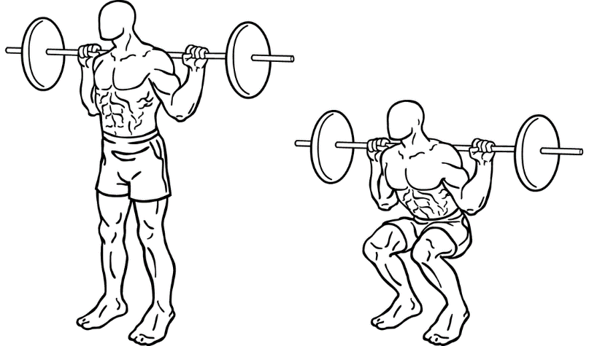

1. Posez un repère $R\left(0,\vec{x},\vec{y}\right)$ avec un axe $\vec{y}$ vertical orienté vers le haut à l’endroit de votre choix. Calculez la force de réaction du sol sous la plante des pieds du sportif en isolant le système approprié.

Isolement : $\left\{sportif ;barre\right\}$

Résultat : $\vec{N}=1765,8 N$

1. Faites le même calcul dans le cas où l’axe $\vec{y}$ est orienté vers le bas.

Résultat : $\vec{N}=-1765,8 N$

1. Calculez la force de réaction au niveau du dos du sportif en réalisant l’isolement approprié.

Isolement : $\left\{le sportif\right\}$

Résultat : ${\vec{N}}_{dos}=981 N$

1. Nous considèrerons que la masse des pieds du sportif est de $2.19 kg$ et que la masse de ses jambes et de $6.93 kg$ (masses approximatives obtenues à partir des tables de De Leva). Calculez la force subie par les genoux puis par les chevilles en réalisant les isolements appropriés.

Isolement : $\left\{jambes ;pieds\right\}$

Résultat : ${\vec{F}}_{genoux}=-1676,3 N$

Isolement : $\left\{pieds\right\}$

Résultat : ${\vec{F}}_{chevilles}=-1744,3 N$